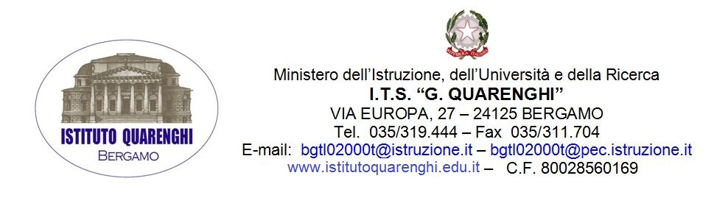
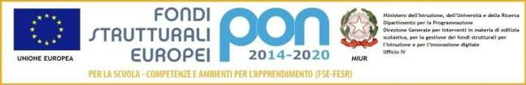
CIRCOLARE N. 138

Bergamo, 4 dicembre 2019

- Agli studenti che hanno partecipato agli esami per le certificazioni linguistiche Cambridge nell’a.s. 2018/19
- P.c. ai docenti
- Registro Elettronico
- Sito

OGGETTO: CONSEGNA CERTIFICAZIONI LINGUISTICHE CAMBRIDGE
CONSEGUITE NELL’A.S. 2018/2019

Si comunica agli alunni in elenco che martedì 10 dicembre, dalle ore 10.00 e nell’aula 208 dell’Istituto, verrà effettuata la consegna delle certificazioni CAMBRIDGE di lingua inglese per i livelli B1 – PET e B2 – FIRST.

Si invitano gli studenti interessati a recarsi nell’aula per il ritiro della certificazione.

Con l’occasione si ringraziano i docenti di lingua inglese e ci si congratula con tutti i ragazzi e le ragazze per l’impegno e la bravura dimostrata.

Bonaiti Anna |  | Strinati Alberto |  | Quarenghi Vladimir Giovanni
Bonetti Mauro |  | Zambelli Roberto |  | Tantillo Paolo
Brevi Francesco |  | Perico Marta |  | Faggioli Thomas
Comotti Nicolò |  | Urasini Beatrice |  | Medici Marco
Hassari Mohamed |  | Azzolini Nicolò |  | Vighesso Alessia
Legrenzi Marco |  | Sangalli Enea |  | Contino Andrea
Milani Sara |  | Pezzotta Davide |  | Pizzocolo Andrea
Mosca Simone |  | Covri Riccardo |  | Calderoli Nicola
Pedercini Andrea |  | Gotti Andrea |  | Veber Martin
Piazzalunga Luca |  | Conti Giorgio |  | Locatelli Leonardo
Saligari Chiara |  | Bellini Davide |  | Selva Daniele

Cordialità

F.to il Dirigente scolastico
Elsa Perletti
firma autografa sostituta da indicazione a mezzo stampa, ai sensi dell’art.3, comma 2, D.Lgs 39/93

